Martin Doušek, 4.c
Kapitoly z fyziky
5.3.2003

Seminární práce na téma:

D i g i t á l n í fotografie

1.Vymezení

Digitální fotografii je míněna technologie a potažmo i technika umožňující věrně zachytit obraz ve formě obrazového souboru. Z hlediska uživatelského je digitální fotografie poměrně blízká klasické, tedy filmové fotografii. Zásadně se však liší způsobem zachycení obrazu. Zjednodušeně řečeno: digiťák nemá film, ale elektronický snímací prvek a další elektronická střeva, která zajistí, že výsledkem stisku spouště není pouhá expozice fotocitlivého materiálu, který by bylo nutno dále zpracovávat, ale obrazový soubor, který se dá přímo vytisknout nebo bez ztráty kvality kopírovat, sdílet nebo archivovat v elektronické podobě.
Řez digi
Digitální fotoaparát tedy produkuje soubory, které ukládá zpravidla na nějaký typ paměťové karty typu flash (paměť bez mechanických částí, na bázi polovodičů) nebo do vnitřní paměti. Některé digiťáky umožňují také snímáním obrázků vysokou frekvencí vytvářet videosoubory, často i ozvučené). Obrazové soubory se mohou po stažení do počítače dále upravovat, tisknout, odesílat, některé digiťáky umožňují i přímé propojení s tiskárnou, je tedy možno vynechat počítač. Některé fotolaby přijímají elektronické obrazové soubory, ať již na paměťové kartě, na CD, emailem… a jsou z nich schopny vytvořit klasické fotografie.
Pam.karta
Digitální fotografie nalézá uplatnění i v oborech, ve kterých je použití klasické fotografie nemyslitelné. Například poslední trend v mobilních telekomunikacích, totiž foťák v mobilu umožňující picture messaging nebo dokonce streamování videa v reálném čase. Vesmírné teleskopy nás rovněž zásobují obrazovým materiálem, aniž by v nich znuděný kosmonaut měnil filmy. Výrobci digifoťáků se snaží přesvědčit uživatele, aby jejich výrobek užívali jako obrazový zápisník, který mohou nosit kdykoli s sebou, nemusí dofocovat film, nemusí nic nosit do fotolabu, že se nemusí bát fotit. Digiťák lze velmi dobře využít v situacích, kdy je potřeba zdokumentovat nějaký stav a ověřit použitelnost výsledků hned na displeji digi, případně okamžitě výsledky prezentovat, např. na připojené televizi, laptopu, PDA, internetu. Digi je nenahraditelný, pokud potřebujeme naší obrazovou dokumentaci rychle sdílet nebo odeslat na vzdálená místa, ale své použití samozřejmě nachází i v doménách donedávna vyhraženým klasické fotografii.

Princip fungování digitální fotografie

- Obrazy zaznamenány v čistě elektronické, číslicové formě
- Digifotka se skládá z rastru bodů—p i x e l ů
- Vznik digifotky:

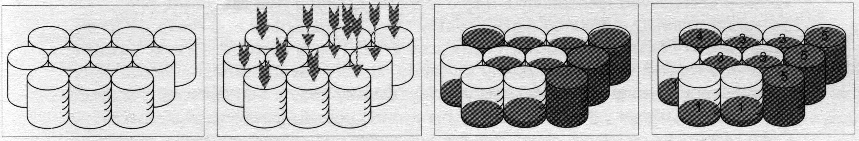

- Světlo odražené od objektu je usměrněno objektivem
- v okamžiku „expozice“ se otevře závěrka, ta je buďto magnetická nebo elektronická, některé digiťáky ani závěrku nemají a začnou pouze měřit
- Každý snímací prvek—buňka měří intenzitu světla určité barvy, každá buňka má před sebou miniaturní barevný filtr, je měřen náboj uvolněný dopadajícími fotony
- Uspořádáním těchto buněk se výrobci liší, užívají trochu jiné barevné předfiltry buněk, zelených je však vždy dvakrát více než jiných
- Tato informace je převedena do číslicové podoby

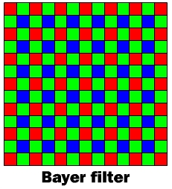

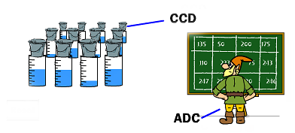
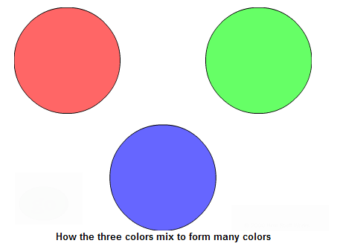
- Na principu skládání barev vytvoří z údajů z několika sousedních buněk obrazový procesor PIXEL, údaje z každé buňky přitom využije několikrát, buňky, ze kterých se vytvářejí pixely se vždy překrývají, proto je množství buněk v snímacím čipu podobné počtu bodů výsledné digifotky
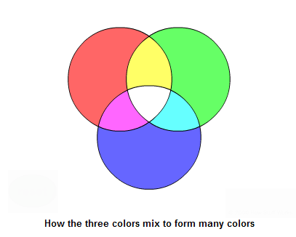

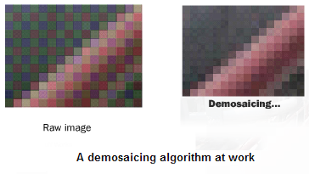
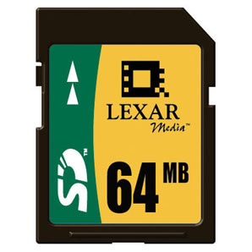
- Celý obrázek skládající se z pixelů je dále zpravidla komprimován a ukládán na některou z paměťových karet
- Z paměťové karty jsou většinou obrazové soubory přeneseny do počítače
- Pokud se však digifotka nepovede, nebo bychom místo ní rádi pořídili jiný záběr, může být samozřejmě jednotlivě vymazána

Rozlišení
Digiťáky se liší v mnoha věcech, jeden z nejvýraznějších typicky digi-rysů je rozlišení snímacího prvku typu CCD, či CMOS. Pro posílání e-mailem stačí nejnižší VGA rozlišení. Pokud se však rozhodneme pro tiskový výstup, nebo budeme chtít dělat z originálního snímku výřezy, je na místě volit zařízení s vyšším rozlišením snímacího prvku. Toto rozlišení se udává většinou počtem snímacích buněk: výška X šířka, nebo jako výsledek tohoto součinu. Snímacím buňkám se též někdy říká pixely, nezaměňovat však s výsledným barevným bodem, či pixelem na obrazovce. Rozlišení jsou odvozena od rozlišení monitorů, téměř výlučně v poměru ¾. Digifoťák nevyužívá všech buněk dokonce ani při focení v nejvyšší kvalitě. Následuje tabulka doporučeného minimálního rozlišení obrazových souborů firmy Kodak.

Velikost tisku | Megapixels | Image Resolution
Průkazová fotka | 0,6 | 640x480 pixels
10x13 cm | 2 | 1600x1200 pixels
13x18 cm | 2-3 | 2048x1536 pixels
20x25cm | 3+ | 2400x1600 pixels

Většina dnešních digiťáků obsahuje snímací čip s alespoň 2Mp rozlišení, které jsou dostačující pro tisk fotek pohlednicového formátu. Kvalita výsledné fotky velmi záleží na kvalitě optické soustavy, na zvolené kompresi… Digitální foťáky se také velmi liší dalšími, spíše počítačovými parametry: velikost vyrovnávací paměti, výkon procesoru, startovací čas, rychlost ukládání atp.

Doporučenou literaturou budiž hlavně
„Tajná kniha o digitální fotografii“ Ondřeje Neffa
jeho internetové stránky: www.digineff.cz
dále: www.imaging-resource.com
a www.howstuffworks.com

